**Отчет**

**о проведении всероссийского открытого урока по основам безопасности жизнедеятельности, посвященного Дню гражданской обороны в**

**МБОУ «Чиркейский образовательный центр им.А.Омарова»**

День гражданской обороны МЧС РФ отмечается в России ежегодно 4 октября. Гражданская оборона является составной частью оборонного строительства и обеспечения безопасности страны и выполняет одну из важнейших функций государства.       В МБОУ «Чиркейский образовательный центр им.А.Омарова» 4 октября 2019 года для учащихся 5 - 11  классов проведен Всероссийский открытый  урок ОБЖ, посвященный Дню гражданской обороны,  главными задачами которого являлись:

-    пропаганда культуры безопасности жизнедеятельности среди подрастающего поколения;

-   практическая отработка навыков безопасного поведения школьников в различных условиях;

-     выработка у обучающихся практических навыков умения осуществлять мероприятия по защите в ЧС, оказание первой медицинской помощи.

Такие занятия позволяют расширить знания школьников о правилах безопасности и обучить их грамотному поведению при пожаре, на водоёмах, правилам оказания первой помощи.

В 1-4 х классах уроки ОБЖ провели классные руководители

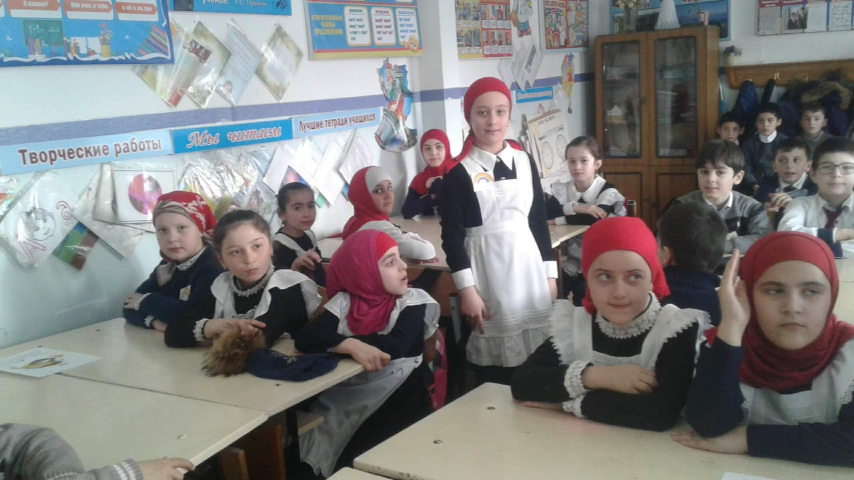

В 8-11х классах уроки ОБЖ провел учитель ОБЖ Омаров С.А.

Ребятам была показана презентация об основах безопасности жизнедеятельности. Ребята сами рассказывали о правилах безопасного поведения в различных ситуациях.

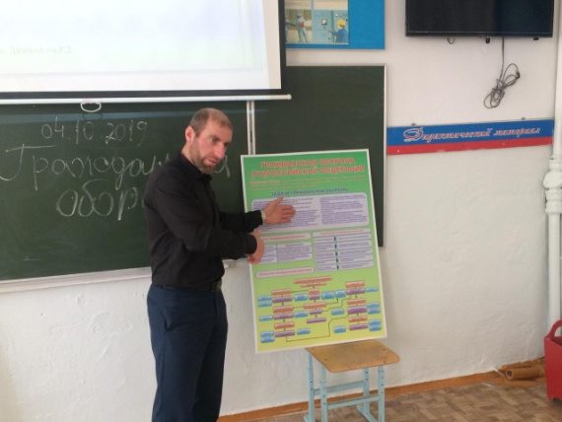 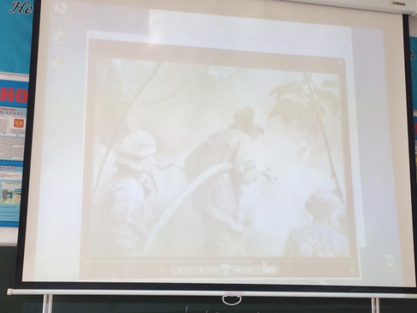

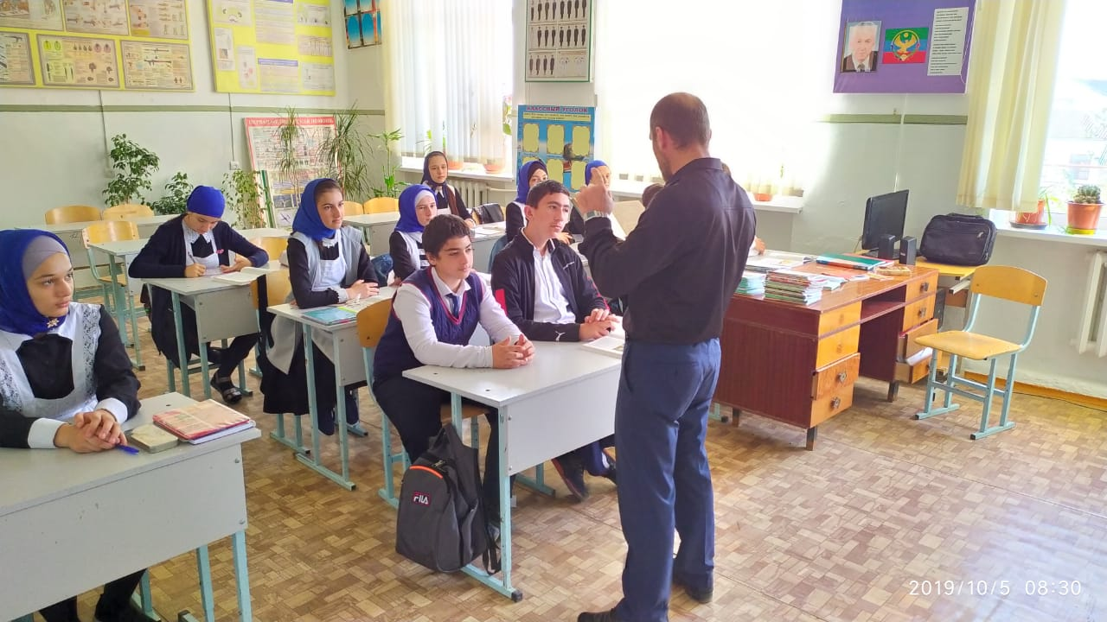

В конце урока ребята еще раз вспомнили номера экстренных служб.

В ходе урока ребята посмотрели презентацию по теме и ответили на вопросы учителя ОБЖ Омарова С.А. о правилах поведения при возникновении ЧС. В заключение урока было отмечено, что полностью избежать возникновения пожаров в быту невозможно, но уменьшить вероятность возгораний за счет снижения отрицательного влияния человеческого фактора необходимо. Для этого каждый человек должен знать общие правила поведения в области пожарной безопасности и соблюдать их в повседневной жизни.

В 11 классе были проведены соревнования по использованию индивидуальных средств защиты – противогаза и ОЗК. На занятии ставились следующие задачи:

1. Знать назначение и виды средств индивидуальной защиты населения.

2. Формировать умение применять на практике противогаз и ОЗК.

3. Формировать чувство ответственности за себя, своих близких и товарищей при возникновении ЧС мирного и военного времени.

